13.08.2012
1692

О внесении изменений в постановление Администрации г. Заречного от 11.11.2011 № 2239 «Об утверждении Административного регламента предоставления муниципальной услуги «Предоставление земельных участков в безвозмездное срочное пользование
на территории города Заречного Пензенской области»
(в ред. от 29.12.2011 № 2793, от 19.01.2012 № 61, от 01.03.2012 № 415)

На основании статей 4.5.1 и 4.6.1 Устава закрытого административно-территориального образования города Заречного Администрация ЗАТО г. Заречного п о с т а н о в л я е т:

1. Внести в постановление Администрации г. Заречного от 11.04.2011 № 2239 «Об утверждении Административного регламента предоставления муниципальной услуги «Предоставление земельных участков в безвозмездное срочное пользование на территории города Заречного Пензенской области» (в ред. от 29.12.2011 № 2793, от 19.01.2012 № 61, от 01.03.2012 № 415) следующие изменения:
1.1.В приложении подпункт 1.3.3 пункта 1.3 раздела 1 «Общие положения» изложить в новой редакции:
«Муниципальное автономное учреждение города Заречного Пензенской области «Многофункциональный центр предоставления государственных и муниципальных услуг» по адресу: ул. Зеленая, д. 6, город Заречный Пензенской обл., 442960.
График работы Муниципального автономного учреждения города Заречного Пензенской области «Многофункциональный центр предоставления государственных и муниципальных услуг» рабочие дни, часы приема: с 8.00 до 18.30, без перерыва на обед, суббота – с 8.00 до 14.00, без перерыва на обед.».
2. Настоящее постановление опубликовать в печатном средстве массовой информации газете «Ведомости Заречного».
3. Контроль за исполнением настоящего постановлени возложить на Первого заместителя Главы Администрации Рябова А.Г.

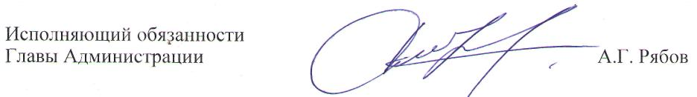
В.В. Гладков

